盛源宏达化工有限公司
2024年度财务等重大信息公告

重要提示

本公司董事会及全体董事保证本公告内容不存在任何虚假记载、误导性陈述或者重大遗漏，并对其内容的真实性、准确性和完整性承担个别及连带责任。

一、公司基本情况
1.统一社会信用代码：91370400790357839Q
2.企业名称：盛源宏达化工有限公司
3.法定代表人：李磊
4.类型：其他有限责任公司
5.成立日期：2006年3月31日
6.注册资本：23589.86万元人民币
7.核准日期：2024年3月19日
8.营业期限自：2006年3月31日至永久
9.登记机关：枣庄市行政审批服务局
10.登记状态：在营企业
11.住所：山东省滕州市西岗镇柴里矿区
12.邮政编码：277519
13.网址：暂无网址
14．电子信箱：syhdhg2007@163.com
15.经营范围：粗苯，苯，甲苯，二甲苯，非芳烃，C9，重苯，硫氢化钠的生产和销售。（依法须经批准的项目，经相关部门批准后方可开展经营活动，有效期以许可证为准）。
16.公司简介：盛源宏达化工有限公司成立于2006年3月31日，股东现为枣庄矿业（集团）有限责任公司和枣庄通晟实业有限公司，注册资本金23589.86万元人民币，双方各占股份的50%。公司位于滕州市西岗镇境内，占地面积约230亩；建有两套粗苯加氢精制装置，年处理粗苯能力16万吨，采用粗苯加氢法和以环丁砜为溶剂的萃取蒸馏技术，工艺技术成熟、生产安全可靠、产品分组合理、质量高、收率高。该生产工艺实现了废水、废气、废渣零排放，不会对环境造成污染，更符合清洁生产的原则。产品主要有纯苯、甲苯、二甲苯、重苯等，其产品主要用于己内酰胺、苯乙烯、苯胺、环己酮、合成树脂等领域。2024年度实现营业收入118172万元、利润总额305万元。
二、公司治理及管理架构
1.党总支委员会：截至2024年12月底，公司党总支委员有3位同志，即：党总支书记、董事长陈传海，党总支委员、总经理（法定代表人）李磊，党总支副书记、工会主席、纪检员李志华。
2.董事会：截至2024年12月底，公司董事会有5名董事，即：董事长陈传海，董事潘超、殷庆新、伍煜、王伟。（其中，董事长陈传海于2024年12月任董事长，2025年3月7日完成工商信息变更公示）
3.经理层：截至2024年12月底，公司经理层有3位同志，即：总经理李磊，副总经理刘岩岩，安全总监阚涛。
4.监事会：截至2024年12月底，公司监事会有3名监事，即：监事会主席张军、监事张平、职工监事刘岩岩。（2025年3月7日完成工商信息变更公示，公司不再设监事会、监事，由董事会审计与风险委员会、内部审计等机构行使相关职权）。
5.管理架构：
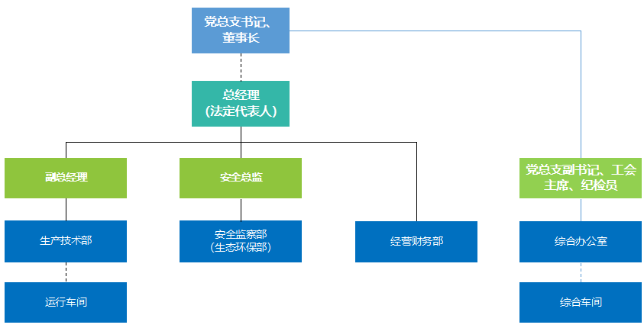

- 通过产权市场转让企业产权和企业增资等情况
无。

